Thermostat series

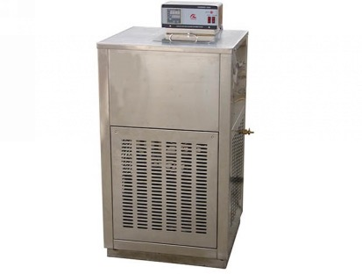

Widely used in medical, chemical, physical, biological, electronic sectors for constant temperature tests.

**Баня постоянной температуры**

Эта сирия ироко применяется в отраслях медицены, химической промышленности, физики, биологии, электрона для испытания постоянной температуры, имеет красивую внешность, маленькие габариты, высокую точность, и проста и удобна для пользования.

The following are subdirectories for this series of products:

-------------------------------------------------- -------------------------

Thermostat BL series

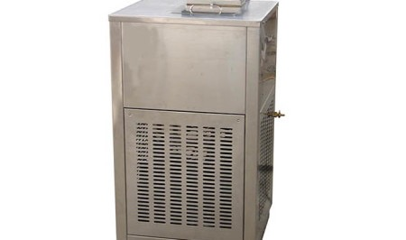

Execution and meet the standards: JJF1030-98

Uses: Widely used in medical, chemical, physical, biological, electronic sectors for constant temperature tests., and provide a second temperature field.

Features: Beautiful shape, small size, high precision, easy operation

Technical parameters:

Model

BL

3C

2027

2001

2010

4030

6030

Temperature Range

R.T + 5 ~ 90 ℃

R.T + 10 ~ 100 ℃

0 ~ 90 ℃

-20 ~ 90 ℃

-40 ~ 90 ℃

-60 ~ 90 ℃

Temperature fluctuation

± 0.2 ℃

Temperature accuracy

± 0.1 ℃

Within the space dimension

260 × 400 × 220

280 × 400 × 240

250 × 200 × 200

250 × 200 × 200

250 × 200 × 200

250 × 200 × 200

Opening size

150 × 180

180 × 180

100 × 80

100 × 80

100 × 80

100 × 80

Humidity controlled precision

± 0.05 ℃

Media

Water

≤90 ℃ Water

≤5 ℃ alcohol

≥90 ℃ oil

≤5 ℃ water

Standard Test Method

ZB Y150-83

Remark

Inside and outside dimensions labeled: Depth D × Width w × Height H

FORMAT_PLACEHOLDER_0

**Технические характеристики:**

Модель

BL

3C

2027

2001

2010

4030

6030

Температурный диапазон

+5 ~ 90 ℃

+10 ~ 100 ℃

0 ~ 90 ℃

-20 ~ 90 ℃

-40 ~ 90 ℃

-60 ~ 90 ℃

Нестабильность температуры

± 0.2 ℃

Точность контроля температуры

± 0.1 ℃

Внутренний размер (мм)

260 × 400 × 220

280 × 400 × 240

250 × 200 × 200

250 × 200 × 200

250 × 200 × 200

250 × 200 × 200

Размер открытого выреза

150 × 180

180 × 180

100 × 80

100 × 80

100 × 80

100 × 80

Точность контроля влажности

± 0.05 ℃

Среда

вода

≤90 ℃ Вода

≤5 ℃ алкоголь

≥90 ℃ масло

≤5 ℃ вода

Стандарты испытания

ZB Y150-83

Примечание

Внутренние размеры внешние размеры показаны и как (Recipe * В * Gamma)

FORMAT_PLACEHOLDER_1

Standard water sump CS Series

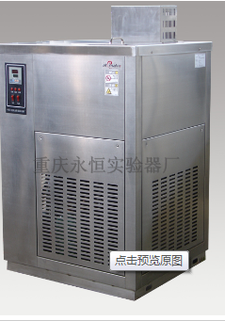

Execution and meet the standard:

Standard fuel tank executive standard: JB / T9518-1999

Standard sink executive standard: JB / 5377-91

Low temperature test equipment executive standards: JB / T5367-91

Uses: This series is used for one or two mercury thermometer test and laboratory thermometer test, calibration purposes.

Features:

Unique interior structure and heating devices to ensure ultra-high constant temperature in the tank to ensure minimum error.

· Using the company developed high-precision computer temperature control device, highly accurate temperature control.

· Unique direct mixing technology to ensure uniform temperature in the tank and groove seal leak-free.

Technical parameters:

Model

CS503

CS604

HJ4

HJ4Q

HJ6

HJ6Q

Temperature fluctuation

± 0.01 ℃

± 0.01 ℃

± 0.015 ℃

± 0.015 ℃

± 0.015 ℃

± 0.015 ℃

The level of temperature difference

0.005 ℃

0.01 ℃

0.01 ℃

0.01 ℃

0.01 ℃

0.01 ℃

The maximum temperature difference

0.01 ℃

0.03 ℃

0.02 ℃

0.02 ℃

0.02 ℃

0.02 ℃

Internal space dimension (mm)

160 × 550

160 × 550

130 × 550

130 × 550

130 × 550

130 × 550

Temperature Range

R.T + 10 ~ 90 ℃

90 ~ 300 ℃

-40 ~ 80 ℃

-40 ~ 80 ℃

-60 ~ 80 ℃

-60 ~ 80 ℃

Product executive standards

JB / T5377-91

JB / T5377-91

JB / T5376-91

JB / T5376-91

Remark

For the special requirements for meteorological thermometer test,Type 0 add observation window and rotating device.Internal space dimension labeled: Diameter φ × Height H

FORMAT_PLACEHOLDER_2

**HIDDEN TEXT**

This section contains tooltips, titles and other text that are usually hidden in the body of the HTML page. This text should be translated to bring the entire page into your language.

**HTML ELEMENTS**

Thermostat series

恒温槽系列

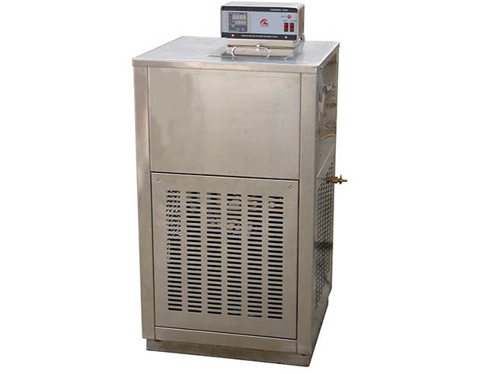

广泛用于医疗、化工、物理、生物、电子领域进行恒温试验

Баня постоянной температуры

Эта сирия ироко применяется в отраслях медицены, химической промышленности, физики, биологии,электрона для испытания постоянной температуры, имеет красивую внешность,маленькие габариты, высокую точность, и проста и удобна для пользования.

以下为该系列子目录：

---------------------------------------------------------------------------

恒温槽BL系列

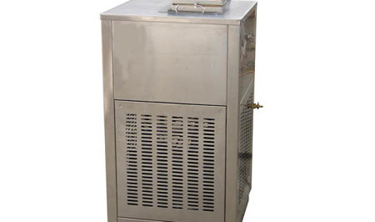

执行与满足标准：JJF1030-98

用途：广泛用于医疗、化工、物理、生物、电子领域进行恒温试验，并可提供第二温场。

Данная баня предназначена для испытания при условии постоянной температуры, применяется в областях медицины, химической промышленности, физики, биологии, электрона, и даёт второе температурное поле.

特点：造型美观、体积小、精度高、操作简便

Особенности：красиво изобразительный, по объему меньше, простая операция

技术参数：

|  |  |  |  |  |  |  |
| --- | --- | --- | --- | --- | --- | --- |
| 型号 | BL | | | | | |
| 3C | 2027 | 2001 | 2010 | 4030 | 6030 |
| 温度范围 | R.T+5～90℃ | R.T+10～100℃ | 0～90℃ | -20～90℃ | -40～90℃ | -60～90℃ |
| 温度波动度 | ±0.2℃ | | | | | |
| 控温精度 | ±0.1℃ | | | | | |
| 内空尺寸 | 260×400×220 | 280×400×240 | 250×200×200 | 250×200×200 | 250×200×200 | 250×200×200 |
| 开口尺寸 | 150×180 | 180×180 | 100×80 | 100×80 | 100×80 | 100×80 |
| 控湿精度 | ±0.05℃ | | | | | |
| 介质 | 水 | ≤90℃ 水 | ≤5℃ 酒精 | | | |
| ≥90℃ 油 | ≤5℃ 水 | | | |
| 试验方法标准 | ZB Y150-83 | | | | | |
| 备注 | 内、外形尺寸标注为：深D×宽w×高H | | | | | |

**Технические характеристики:**

|  |  |  |  |  |  |  |  |  |  |  |
| --- | --- | --- | --- | --- | --- | --- | --- | --- | --- | --- |
| Модель | BL | | | | | | | | | |
|  | 3C | | 2027 | | | | 2001 | 2010 | 4030 | 6030 |
| Температурный диапазон | +5～90℃ | | +10～100℃ | | | | 0～90℃ | -20～90℃ | -40～90℃ | -60～90℃ |
| Нестабильность температуры | ±0.2℃ | | | | | | | | | |
| Точность контроля температуры | ±0.1℃ | | | | | | | | | |
| Внутренний размер (мм) | 260×400×220 | | | 280×400×240 | | 250×200×200 | | 250×200×200 | 250×200×200 | 250×200×200 |
| Размер открытого выреза | 150×180 | | | 180×180 | | 100×80 | | 100×80 | 100×80 | 100×80 |
| Точность контроля влажности | ±0.05℃ | | | | | | | | | |
| Среда | вода | ≤90℃ Вода | | | ≤5℃ алкоголь | | | | | |
| ≥90℃ масло | | | ≤5℃ вода | | | | | |
| Стандарты испытания | ZB Y150-83 | | | | | | | | | |
| Примечание | Внутренние размеры и внешние размеры показаны как (Ш*В*Г) | | | | | | | | | |

标准水油槽CS系列

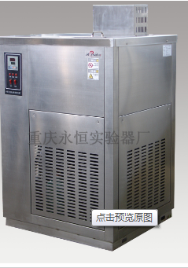

执行与满足标准：

标准油槽执行标准:JB/T9518-1999

标准水槽执行标准:JB/5377-91

低温检定装置执行标准:JB/T5367-91

用途：该系列产品是用于一、二等水银温度计检定及实验室温度计检定、定标之用。

特点：

·独特的内胆结构及加热装置，确保超高的温度恒定，保证槽内温度误差最小。

·采用公司研制的高精度电脑温度控制仪，控温精度高。

·独特的直接搅拌技术，确保槽内温度均匀和槽密封无溶液泄漏

技术参数：

|  |  |  |  |  |  |  |
| --- | --- | --- | --- | --- | --- | --- |
| 型 号 | CS503 | CS604 | HJ4 | HJ4Q | HJ6 | HJ6Q |
| 温度波动度 | ±0.01℃ | ±0.01℃ | ±0.015℃ | ±0.015℃ | ±0.015℃ | ±0.015℃ |
| 水平温差 | 0.005℃ | 0.01℃ | 0.01℃ | 0.01℃ | 0.01℃ | 0.01℃ |
| 最大温差 | 0.01℃ | 0.03℃ | 0.02℃ | 0.02℃ | 0.02℃ | 0.02℃ |
| 内空尺寸（mm） | 160×550 | 160×550 | 130×550 | 130×550 | 130×550 | 130×550 |
| 温度范围 | R.T+10～90℃ | 90～300℃ | -40～80℃ | -40～80℃ | -60～80℃ | -60～80℃ |
| 产品执行标准 | JB/T5377-91 | JB/T5377-91 | JB/T5376-91 | | JB/T5376-91 | |
| 备注 | 0型为用于气象部门温度计检定的特殊要求，增设有观察窗及转动装置。内空尺寸标注为：直径φ×高H | | | | | |